МИНИСТЕРСТВО НАУКИ И ВЫСШЕГО ОБРАЗОВАНИЯ
РОССИЙСКОЙ ФЕДЕРАЦИИ

ФЕДЕРАЛЬНОЕ ГОСУДАРСТВЕННОЕ АВТОНОМНОЕ ОБРАЗОВАТЕЛЬНОЕ УЧРЕЖДЕНИЕ ВЫСШЕГО ОБРАЗОВАНИЯ

НОВОСИБИРСКИЙ НАЦИОНАЛЬНЫЙ ИССЛЕДОВАТЕЛЬСКИЙ ГОСУДАРСТВЕННЫЙ УНИВЕРСИТЕТ

Факультет информационных технологий
Кафедра параллельных вычислений

ОТЧЕТ

О ВЫПОЛНЕНИИ ПРАКТИЧЕСКОЙ РАБОТЫ

«ВЛИЯНИЕ КЭШ-ПАМЯТИ НА ВРЕМЯ ОБРАБОТКИ МАССИВОВ»

студента 2 курса, группы 23206

Таскаева Арсения Владимировича

Направление 09.03.01 – «Информатика и вычислительная техника»

Преподаватель:
Кандидат технических наук
А. Ю. Власенко

Новосибирск 2024
СОДЕРЖАНИЕ
ЦЕЛЬ 3
ЗАДАНИЕ 3
ОПИСАНИЕ РАБОТЫ 4
ЗАКЛЮЧЕНИЕ 6
Приложение 1. Программа на C++ 7
Приложение 2. Программа на Python 9
Приложение 3. Полученные данные 11

ЦЕЛЬ
Целью данной практической работы является исследование зависимости времени доступа к данным в памяти от их объема, а также от порядка их обхода.

ЗАДАНИЕ

1. Написать программу, многократно выполняющую обход массива заданного размера тремя способами (прямой, обратный и случайный).

2. Для каждого размера массива и способа обхода измерить среднее время доступа к одному элементу (в тактах процессора). Построить графики зависимости среднего времени доступа от размера массива. Каждый последующий размер массива отличается от предыдущего не более, чем в 1,2 раза.

3. Определить размеры кэш-памяти точным образом (на основе документации по процессору используемой машины; утилите, отражающей характеристики процессора; системному файлу;…)

4. На основе анализа полученных графиков:

оценить размеры кэш-памяти различных уровней, обосновать ответ, сопоставить результат с известными реальными значениями;

определить размеры массива, при которых время доступа к элементу массива при случайном обходе больше, чем при прямом или обратном; объяснить причины этой разницы во временах.

5. Составить отчет по лабораторной работе. Отчет должен содержать следующее.

Описание алгоритмов заполнения массива тремя способами (особенно — случайным).

График и таблицу зависимости среднего времени доступа к одному элементу от размера массива и способов обхода.

Полный компилируемый листинг реализованной программы и команду для ее компиляции.

Вывод по результатам лабораторной работы.

ОПИСАНИЕ РАБОТЫ

В ходе работы была написана программа, реализующая обход массивов различных размеров в прямом, обратном и случайном порядке (см. Приложение 1).

Обход был реализован как связный список. Индекс следующего элемента содержится в текущем.
Случайный обход массива был реализован по современной вариации алгоритма тасования Фишера-Йетса:
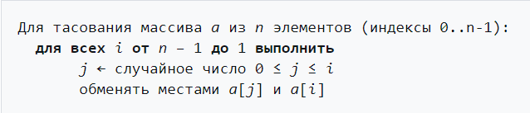

В самом начале был проделан прогрев кэша. Перед каждым проходом был проделан прогрев процессора с помощью перемножения матриц.

Построение графика осуществлялось с помощью библиотеки matplotlib на Python (см. Приложение 2).

Данные находятся в Приложение 3. В итоге был получен график:

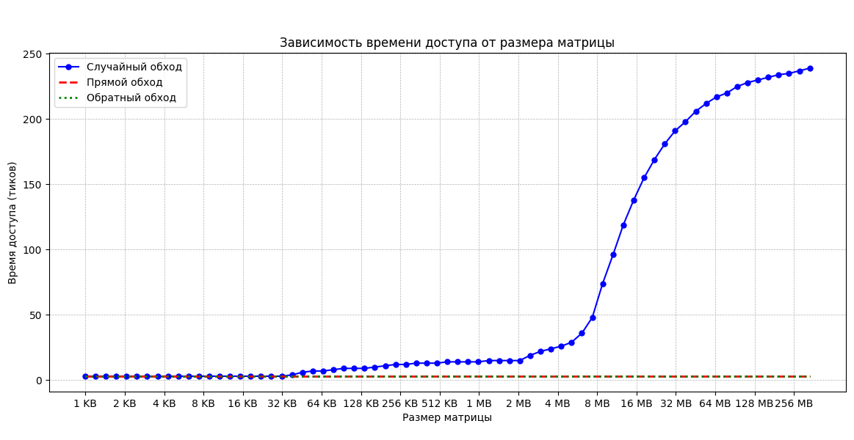При прямом и обратном обходе время доступа не изменяется. Это связано с работой кэш-контроллера, который распознает такие обходы и считывает данные из оперативной памяти до того, как они будут использованы. Таким образом при определении размера кэшей будем использовать график случайного обхода. Можно заметить резкий скачок после 32КБ, что соответствует размеру L1. Следующий скачок происходит после 2 МБ, соответствующий размеру L2. Затем после 6 МБ – размер L3 кэша.

Данные из приложения CPU-Z:
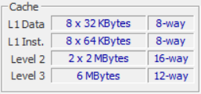

Как мы видим, данные полностью совпадают с выводами выше.

ЗАКЛЮЧЕНИЕ

В ходе работы мы изучили, как объем данных и порядок их обхода влияют на время доступа к памяти. Порядок обхода может значительно повлиять на время доступа, если кэш-контроллер не сможет его распознать или распознает неправильно. При увеличении объема данных, они могут располагаться на разных уровнях кэша или в оперативной памяти, что повлияет на время доступа.
Приложение 1. Программа на C++
#include <algorithm>
#include <ctime>
#include <cstdlib>
#include <fstream>
#include <iostream>
#include <random>
#include <vector>

void initialize_forward(std::vector<int>& array) {
int N = array.size();
array[N - 1] = 0;
for (int i = 0; i < N - 1; ++i) {
array[i] = i + 1;
}
}

void initialize_backward(std::vector<int>& array) {
int N = array.size();
array[0] = N - 1;
for (int i = 1; i < N; ++i) {
array[i] = i - 1;
}
}

void initialize_random(std::vector<int>& array) {
int N = array.size();
for (int i = 0; i < N; ++i) {
array[i] = i;
}
std::srand(std::time(nullptr));
for (int i = N - 1; i > 0; --i) {
int j = std::rand() % i;
std::swap(array[j], array[i]);
}
}

void warmup_mat_mul() {
int N = 512;
std::vector<int> A(N * N, 1);
std::vector<int> B(N * N, 1);
std::vector<int> C(N * N, 0);

for (int i = 0; i < N; ++i) {
for (int j = 0; j < N; ++j) {
for (int k = 0; k < N; ++k) {
C[i * N + j] += A[i * N + k] * B[k * N + j];
}
}
}
std::cout << "Mat elements: " << C[200] << C[105] << C[1245] << "\n"; // avoid optimization
}

inline unsigned long long get_cycles() {
unsigned int lo, hi;
asm volatile (
"rdtsc"
: "=a"(lo), "=d"(hi)
);
return ((unsigned long long)hi << 32) | lo;
}

unsigned long long calculate_access_time(std::vector<int>& array) {
size_t N = array.size();
int k = 0;
for (int i = 0; i < N; ++i) { // прогрев кэша
k = array[k];
}
int iterations = 50;
unsigned long long min_cycle = ULLONG_MAX;
for (int iter = 0; iter < iterations; ++iter) {
k = 0;
unsigned long long start = get_cycles();
for (size_t i = 0; i < N; ++i) {
k = array[k];
}
unsigned long long end = get_cycles();
if (end - start < min_cycle) {
min_cycle = end - start;
}
}
if (k == -1) { // avoid optimization
std::cout << "???\n";
}
return min_cycle / N;
}

int main() {
std::ofstream forward("forward_access_time.txt");
std::ofstream backward("backward_access_time.txt");
std::ofstream random("random_access_time.txt");

unsigned long long current = 256;
unsigned long long max_size = 100 * 1024 * 1024;
while (current < max_size) {
unsigned long long size = current;
std::vector<int> array(size);
initialize_forward(array);
warmup_mat_mul();
unsigned long long forward_time = calculate_access_time(array);
forward << size * 4 << " " << forward_time << "\n";
initialize_backward(array);
warmup_mat_mul();
unsigned long long backward_time = calculate_access_time(array);
backward << size * 4 << " " << backward_time << "\n";
initialize_random(array);
warmup_mat_mul();
unsigned long long random_time = calculate_access_time(array);
random << size * 4 << " " << random_time << "\n";
current *= 1.2;
}
forward.close();
backward.close();
random.close();
std::cout << "DONE\n";
}

Приложение 2. Программа на Python
import pandas as pd
from matplotlib import pyplot as plt
from matplotlib.ticker import FixedLocator, FuncFormatter
# Данные
sizes = [
256, 307, 368, 441, 529, 634, 760, 912, 1094, 1312, 1574, 1888, 2265, 2718,
3261, 3913, 4695, 5634, 6760, 8112, 9734, 11680, 14016, 16819, 20182, 24218,
29061, 34873, 41847, 50216, 60259, 72310, 86772, 104126, 124951, 149941, 179929,
215914, 259096, 310915, 373098, 447717, 537260, 644712, 773654, 928384, 1114060,
1336872, 1604246, 1925095, 2310114, 2772136, 3326563, 3991875, 4790250, 5748300,
6897960, 8277552, 9933062, 11919674, 14303608, 17164329, 20597194, 24716632,
29659958, 35591949, 42710338, 51252405, 61502886, 73803463, 88564155
]
times = [
3, 3, 3, 3, 3, 3, 3, 3, 3, 3, 3, 3, 3, 3, 3, 3, 3, 3, 3, 3, 4, 6, 7, 7, 8,
9, 9, 9, 10, 11, 12, 12, 13, 13, 13, 14, 14, 14, 14, 15, 15, 15, 15, 19, 22, 24,
26, 29, 36, 48, 74, 96, 119, 138, 155, 169, 181, 191, 198, 206, 212, 217, 220,
225, 228, 230, 232, 234, 235, 237, 239
]
df = pd.DataFrame({'x': sizes, 'y': times})
fig, ax = plt.subplots(figsize=(14, 6))
ax.plot(df['x'], df['y'], marker='o', linestyle='-', color='b', markersize=5, label='Случайный обход')
x_min = df['x'].min()
x_max = df['x'].max()
ax.plot([x_min, x_max], [3, 3], color='red', linestyle='--', linewidth=2, label='Прямой обход')
ax.plot([x_min, x_max], [3, 3], color='green', linestyle=':', linewidth=2, label='Обратный обход')
ax.set_xscale('log', base=2)
def format_func(value, tick_number):
value = value * 4
if value >= 1024**2:
return f'{value / 1024**2:.0f} MB'
elif value >= 1024:
return f'{value / 1024:.0f} KB'
else:
return f'{int(value)}'
ax.xaxis.set_major_formatter(FuncFormatter(format_func))
ax.xaxis.set_major_locator(FixedLocator([2**i for i in range(8, 27)]))
ax.grid(True, which='both', linestyle='--', linewidth=0.5)
ax.set_xlabel('Размер матрицы')
ax.set_ylabel('Время доступа (тиков)')
ax.set_title('Зависимость времени доступа от размера матрицы')
ax.legend()
plt.show()
Приложение 3. Полученные данные

Прямой обход:
256 3
307 3
368 3
441 3
529 3
634 3
760 3
912 3
1094 3
1312 3
1574 3
1888 3
2265 3
2718 3
3261 3
3913 3
4695 3
5634 3
6760 3
8112 3
9734 3
11680 3
14016 3
16819 3
20182 3
24218 3
29061 3
34873 3
41847 3
50216 3
60259 3
72310 3
86772 6
104126 3
124951 3
149941 3
179929 3
215914 3
259096 3
310915 3
373098 3
447717 3
537260 3
644712 3
773654 3
928384 3
1114060 3
1336872 3
1604246 3
1925095 3
2310114 3
2772136 3
3326563 3
3991875 3
4790250 3
5748300 3
6897960 3
8277552 3
9933062 3
11919674 3
14303608 3
17164329 3
20597194 3
24716632 3
29659958 3
35591949 3
42710338 3
51252405 3
61502886 3
73803463 3
88564155 3

Обратный обход:
256 3
307 3
368 3
441 3
529 3
634 3
760 3
912 3
1094 3
1312 3
1574 3
1888 3
2265 3
2718 3
3261 3
3913 3
4695 3
5634 3
6760 3
8112 3
9734 3
11680 3
14016 3
16819 3
20182 3
24218 3
29061 3
34873 3
41847 3
50216 3
60259 3
72310 3
86772 6
104126 3
124951 3
149941 3
179929 3
215914 3
259096 3
310915 3
373098 3
447717 3
537260 3
644712 3
773654 3
928384 3
1114060 3
1336872 3
1604246 3
1925095 3
2310114 3
2772136 3
3326563 3
3991875 3
4790250 3
5748300 3
6897960 3
8277552 3
9933062 3
11919674 3
14303608 3
17164329 3
20597194 3
24716632 3
29659958 3
35591949 3
42710338 3
51252405 3
61502886 3
73803463 3
88564155 3

Случайный обход:
256 3
307 3
368 3
441 3
529 3
634 3
760 3
912 3
1094 3
1312 3
1574 3
1888 3
2265 3
2718 3
3261 3
3913 3
4695 3
5634 3
6760 3
8112 3
9734 4
11680 6
14016 7
16819 7
20182 8
24218 9
29061 9
34873 9
41847 10
50216 11
60259 12
72310 12
86772 13
104126 13
124951 13
149941 14
179929 14
215914 14
259096 14
310915 15
373098 15
447717 15
537260 15
644712 19
773654 22
928384 24
1114060 26
1336872 29
1604246 36
1925095 48
2310114 74
2772136 96
3326563 119
3991875 138
4790250 155
5748300 169
6897960 181
8277552 191
9933062 198
11919674 206
14303608 212
17164329 217
20597194 220
24716632 225
29659958 228
35591949 230
42710338 232
51252405 234
61502886 235
73803463 237
88564155 239

